○ خبر ویژه سایت شبکه العالم:  حسین امیرعبداللهیان: ترامپ قادر به انجام معامله قرن نیست  دکتر حسین امیرعبداللهیان دستیار ارشد رئیس مجلس در امور بین‌الملل، در گفتگوی تفصیلی با شبکه العالم گفت: اگر بخواهم تعریف روشنی از رفتار ترامپ در ارتباط با سیاست هایش در قبال منطقه ارائه دهم باید بگویم ترامپ موجودی عجیب و غریب است که در درون کاخ سفید نشسته دستور العملی ...  ››› ص. 2 |  | ◊ مقاله روزنامه اسرائیل هایوم:  نتانیاهو باید در باقیمانده دوره ترامپ به مساله فلسطین پایان دهد  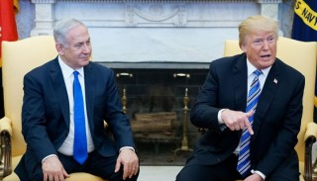  پس از 10 سال تلاش برای آماده کردن جهان و با توجه به اینکه احتمال دارد ترامپ مجدداً به عنوان رئیس جمهور ...  ››› ص. 6
• دوشنبه 26 فروردین ماه 1398 • شماره 428 • 7 صفحه • 15آوریل 2019 •
ویژه های تصویری
* تجمع همبستگی با اسرای فلسطینی در برلین
* مانور نظامی ارتش صهیونیستی در کرانه باختری

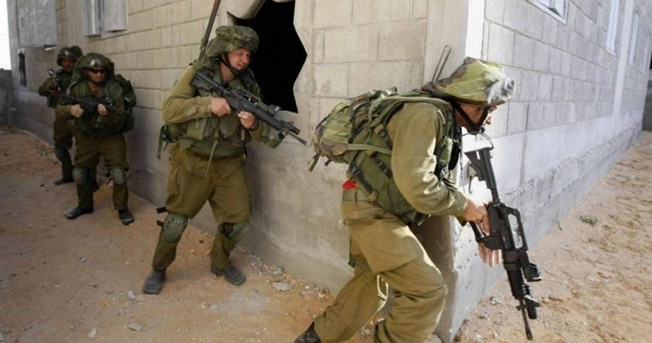
ارتش "اسرائیل" بعدازظهر دوشنبه اقدام به برگزاری مانوری نظامی در....
›› ص. 5
1- رأی دادگاه صهیونیستی به تخریب منازل صدها فلسطینی در قدس.
2- درخواست فلسطین از اعراب و شورای امنیت برای مقابله با معامله قرن.
3- 4 عامل انفجار اوضاع غزه در برابر اسرائیل و آغاز درگیری های جدید.
4- شروط لیبرمن برای مشارکت در کابینه ائتلافی نتانیاهو.
5 - برزیل از این پس در سازمان ملل همسو با تل‌آویو رأی می‌دهد.
6- هیأت رژیم صهیونیستی سفر به بحرین را لغو کرد.
7- واشنگتن پست: معامله قرن متضمن تشکیل کشور فلسطین نخواهد بود.
8- عقب‌نشینی نظامیان رژیم صهیونیستی از مرز غزه.
9- حمله نظامیان اسرائیلی به دانش‌آموزان فلسطینی در نابلس و الخلیل.

25/01/1398 | تاریخ انتشار: |  | العالم |  |  | منبع: |  |  |  | خبر ویژه:
حسین امیرعبداللهیان: ترامپ قادر به انجام معامله قرن نیست
دکتر حسین امیرعبداللهیان دستیار ارشد رئیس مجلس در امور بین‌الملل، در گفتگوی تفصیلی با شبکه العالم گفت: اگر بخواهم تعریف روشنی از رفتار ترامپ در ارتباط با سیاست هایش در قبال منطقه ارائه دهم باید بگویم ترامپ موجودی عجیب و غریب است که در درون کاخ سفید نشسته دستور العملی را صادر می کند که فقط خودش آن را اجرا می کند. ترامپ دستورالعملی را صادر کرد که قدس پایتخت رژیم اشغالگر فلسطین باشد اما حداکثر اتفاقی که افتاد چه بود؟ ترامپ در کاخ سفید روی کاغذ امضا کرد که بر اساس آن تابلو ساختمان کنسولگری آمریکا در قدس پایین آمد و بجایش تابلویی نصب کردند با عنوان سفارت آمریکا. هیچ کشور دیگری هم اقدام مشابه ای را انجام نداد. پس در واقع این دستورالعمل ترامپ برای خودش بود نه دیگران. درباره معامله قرن هم معتقدم ترامپ قادر به انجام چنین کاری نیست. این اقدام ترامپ با نام معامله قرن اولاً اجزای مشخص و روشنی ندارد ثانیاً برخی کشورهای عربی که باید مهمترین نقش را در اجرای مفاد این معامله قرن داشته باشند، به صراحت با آن مخالفت کرده اند. ثالثاً، ممکن است ترامپ در کاخ سفید مقابل دوربین ها دستور العملی را صادر کند اما وقتی شما می توانید به این دستور العمل ها، امضاها و ابلاغیه های ترامپ اعتنا کنید و آن را بپذیرید که دیوارهای بتنی چند متری کشیده شده در دور سرزمینهای اشغالی توسط اسرائیل، با دستورالعمل ترامپ برداشته شود. اگر این دیوارها برداشته شد شما باور کنید که معامله قرن هم وجود دارد و سیاستهای آمریکا در مقابل اسرائیل می تواند به نتیجه برسد. اما آنچه که در مقابل اسرائیل به عنوان یک واقعیت وجود دارد عبارت است از: مقاومت، دیوارهای بتنی که هر روز بلندتر می شود و ترس و نگرانی هایی که متوجه رژیم صهیونیستی است و مشکلاتی که در درون جامعه فلسطین اشغالی با آنها مواجه اند. امیر عبداللهیان همچنین درباره توان نیروهای مقاومت گفت: در صورت بروز هر گونه جنگ از سوی رژیم صهیونیستی، این رژیم درخواهد یافت که این موشکهای نقطه زن از مناطقی شلیک خواهد شد که هرگز تصورش را نمی کرده است و هرگونه حمله، بصورت دقیق و نقطه زن پاسخ داده خواهد شد و گروههای مقاومتی که در منطقه هستند با استفاده از تجارب قبلی شان ضربات مهلکی به نتانیاهوی سرمست از برخی حمایت های نادرست ترامپ خواهند زد و او را با شوک مواجه خواهند کرد.
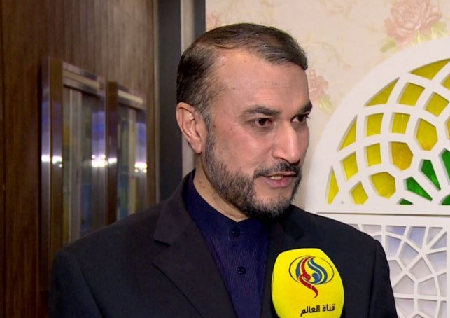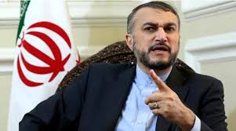
25/01/1398 | تاریخ انتشار: |  | روزنامه هاآرتص |  |  | منبع: |  |  | 1 | خبر شماره:
رأی دادگاه صهیونیستی به تخریب منازل صدها فلسطینی در قدس
دادگاه رژیم صهیونیستی درخواست تجدیدنظری را که تعدادی از اهالی قدس برای جلوگیری از تخریب منازلشان ارائه کرده بودند، رد کرد. دادگاه رژیم صهیونیستی حکم تخریب منازل صدها فلسطینی را صادر و ادعا کرده، این منازل بر قطعه زمینی بنا شده که جمعیت شهرک‌سازی «العاد» قصد دارد برای طرح‌های گردشگری، ضمن پروژه موسوم به «غابة السلام» (جنگل صلح) با همکاری شهرداری قدس وابسته به رژیم صهیونیستی استفاده کند. در منطقه مذکور 60 ساختمان وجود دارد که بیش از 500 فلسطینی در آن زندگی می‌کنند؛ منطقه مذکور میان «سلوان و ابوطور» قرار دارد و دریافت مجوز برای ساخت و ساز در آن بسیار مشکل است.
26/01/1398 | تاریخ انتشار: |  | روسیا الیوم |  |  | منبع: |  |  | 2 | خبر شماره:
درخواست فلسطین از اعراب و شورای امنیت برای مقابله با معامله قرن
محمد اشتیه نخست وزیر کابینه جدید تشکیلات خودگردان فلسطین در جریان دیدار با سفیر روسیه در فلسطین تاکید کرد که روسیه و کشورهای عضو شورای امنیت در کنار کشورهای عربی باید برای برگزاری کنفرانس بین المللی صلح با هدف دستیابی به یک راهکار عادلانه و فراگیر برای حل و فصل مسأله فلسطین تلاش کنند. وی تصریح کرد: این کنفرانس باید برای مقابله با طرح آمریکایی «معامله قرن» برگزار شود. دو طرف همچنین در خصوص آخرین تحولات سیاسی و اوضاع خاورمیانه و مسأله فلسطین در سایه اوضاع بد اقتصادی آن رایزنی کردند. اشتیه از موضع روسیه در قبال حمایت از مسأله فلسطین و راه کار تشکیل دو دولت قدردانی کرد.
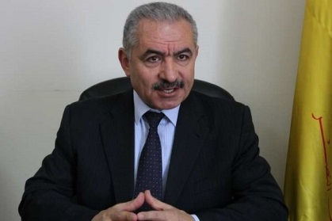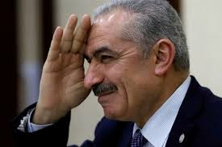
25/01/1398 | تاریخ انتشار: |  | خبرگزاری بین المللی قدس |  |  | منبع: |  |  | 3 | خبر شماره:
4 عامل انفجار اوضاع غزه در برابر اسرائیل و آغاز درگیری های جدید
پایگاه خبری عبری زبان واللا اعلام کرد تفاهمات صورت گرفته میان حماس و اسرائیل به تدریج پس از تشکیل دولت جدید نتانیاهو اجرایی می شود. این پایگاه خبری افزود اسرائیل بر اساس این توافق مساحت صیادی را به 15 مایل افزایش داده و گذرگاه ها را به طور کامل بازگشایی می کند و همچنین اجازه ادامه ورود کمک های مالی قطر به غزه برای پرداخت حقوق کارکنان و ورود کمک های انسانی به این منطقه را صادر می نماید. بر اساس گزارش واللا در مقابل حماس تمام تلاش خود برای اثبات عدم تمایل خود جهت وارد شدن به جنگ با اسرائیل را انجام خواهد داد. این رسانه صهیونیستی تاکید کرد 4 عامل می تواند به انفجار اوضاع در غزه منتهی شود که عبارتند از:
1- ادامه اعتراضات در نزدیکی دیوار مرزی و تلاش برخی معترضان برای عبور از آن که واکنش نظامیان اسرائیلی با شلیک گلوله های جنگی را به دنبال خواهد داشت که نتیجه آن افزایش قربانیان فلسطینی است.
2- جنبش جهاد اسلامی که چندان به توافق حماس با اسرائیل تمایلی ندارد، به ویژه پس از دبیر کلی زیاد النخاله که با ایران ارتباط داشته می تواند به تهدیدی برای اسرائیل تبدیل شود.
3- تشکیلات خودگردان نسبت به توافق حماس با اسرائیل نظر مثبتی نداشته و به همین جهت به فشارهای مالی خود بر غزه ادامه می دهد که می تواند به درگیری آنها با نوار غزه منجر شود.
4- حتی حماس اگر احساس کند این تفاهمات به منافع مردم فلسطینی خدمتی نمی کند تظاهرات کنندگان در مناطق مرزی را آزاد گذاشته و به سوی اسرائیل موشک شلیک می نماید و در نتیجه با غزه درگیر خواهیم شد.
واللا تاکید کرد حماس تا زمانی که این توافق اوضاع بحرانی در غزه را بهبود بخشیده و به جایگاه آن در غزه کمک نماید با آن به عنوان گزینه ای استراتژیک تعامل می کند.
25/01/1398 | تاریخ انتشار: |  | اسرائیل‌هیوم |  |  | منبع: |  |  | 4 | خبر شماره:
شروط لیبرمن برای مشارکت در کابینه ائتلافی نتانیاهو
آویگدور لیبرمن وزیر جنگ سابق رژیم صهیونیستی برای مشارکت در ائتلاف «بنیامین نتانیاهو» نخست‌وزیر این رژیم شرط گذاشت. شروط لیبرمن به منظور مشارکت در ائتلاف نتانیاهو، کنار زدن حاکمیت حماس در نوار غزه و دستیابی به ریاست وزارت جنگ و وزارت داخلی رژیم صهیونیستی است.
24/01/1398 | تاریخ انتشار: |  | العالم |  |  | منبع: |  |  | 5 | خبر شماره:
برزیل از این پس در سازمان ملل همسو با تل‌آویو رأی می‌دهد
دولت جدید برزیل که روابط نزدیکی با رژیم صهیونیستی دارد، اعلام کرد این کشور از این پس به قطعنامه‌های مورد حمایت تل‌آویو رأی مثبت می‌دهد. اولین نشانه از این تغییر سیاست روز جمعه در جریان رأی‌گیری دو قطعنامه شورای حقوق بشر سازمان ملل در مورد اراضی «جولان» اشغالی سوریه و فلسطینی‌ها، روشن شد. در هر دو رأی‌گیری، برزیل بر خلاف گذشته که به چنین قطعنامه‌هایی رأی ممتنع یا مثبت می‌داد، رأی منفی داد. هرچند برزیل در دو قطعنامه دیگر به نفع فلسطینی‌ها رأی داد و در یک قطعنامه دیگر مربوط به جولان رأی ممتنع داد. این تغییر موضع برزیل کمتر از ۱۰ روز پس از سفر «ژایر بولسونارو» رئیس‌جمهور جدید این کشور به قدس اشغالی و دیدار با «بنیامین نتانیاهو» نخست‌وزیر رژیم صهیونیستی صورت گرفته است. بولسونارو در جریان این سفر هرچند بر خلاف وعده قبلی‌اش سفارت برزیل را از تل‌آویو به قدس منتقل نکرد، اما گفت برزیل در قدس یک دفتر دیپلماتیک تأسیس می‌کند.
25/01/1398 | تاریخ انتشار: |  | رویترز |  |  | منبع: |  |  | 6 | خبر شماره:
هیأت رژیم صهیونیستی سفر به بحرین را لغو کرد
هیأتی متشکل از شخصیت‌های بازرگانی و دولتی رژیم صهیونیستی که قرار بود به منظور کنفرانسی بازرگانی به بحرین بروند، سفر به این کشور را در پی نگرانی‌های مربوط به مسایل امنیتی لغو کرد. "جاناتان اورتمانز" رئیس این سازمان در بیانیه‌ای گفته است: « در حالی که ما به هیأت اسرائیلی پیشنهاد کردیم که از حضور آنها استقبال خواهد شد، آنها امروز صبح تصمیم گرفتند که به دلیل نگرانی‌های امنیتی در کنفرانس حضور نداشته باشند. لغو حضور در این کنفرانس پس از آن صورت گرفت که پارلمان بحرین میزبانی کشورش از شخصیت‌های صهیونیستی در کنفرانس کارآفرینی را محکوم کرد.
26/01/1398 | تاریخ انتشار: |  | مهر |  |  | منبع: |  | 7 |  | خبر شماره:
واشنگتن پست: معامله قرن متضمن تشکیل کشور فلسطین نخواهد بود
روزنامه آمریکایی «واشنگتن پست» برخی جزئیات دیگر طرح معامله قرن را فاش کرده است؛ طرحی که قرار است طی روزهای آتی از آن رونمایی شود. بر اساس این گزارش، روزنامه آمریکایی واشنگتن پست فاش کرد که در طرح دونالد ترامپ رئیس جمهوری آمریکا موسوم به معامله قرن اصل و بنا بر راهکار تشکیل دو کشور گذاشته نشده و این طرح متضمن تشکیل کشور فلسطین نخواهد بود. این روزنامه افزود که این طرح بر بهبود اوضاع اقتصادی فلسطینیان تاکید دارد اما متضمن تشکیل کشور مستقل فلسطین نخواهد بود.
26/01/1398 | تاریخ انتشار: |  | مرکز اطلاع رسانی فلسطین |  |  | منبع: |  |  | 8 | خبر شماره:
عقب‌نشینی نظامیان رژیم صهیونیستی از مرز غزه
ارتش رژیم صهیونیستی به حالت آماده باش نظامیان خود در مرز غزه پایان داد. ارتش رژیم صهیونیستی از دو هفته قبل نظامیان خود را در مرز غزه مستقر کرده بود. این اقدام در پی تشدید تنش و درگیری با نیروهای مقاومت فلسطین انجام شد. ارتش رژیم صهیونیستی شمار زیادی از نیروهای خود اعم از دو لشکر و صدها تانک و خودروی زرهی را در مرز با غزه مستقر کرده بود.
25/01/1398 | تاریخ انتشار: |  | العهد |  |  | منبع: |  |  | 9 | خبر شماره:
حمله نظامیان اسرائیلی به دانش‌آموزان فلسطینی در نابلس و الخلیل
نظامیان ارتش رژیم صهیونیستی یکشنبه به چندین مدرسه فلسطینی در شهرهای نابلس و الخلیل حمله کرده و اقدام به سرکوب دانش‌آموزان فلسطینی کردند. در پی حمله نظامیان اسرائیلی، کلاس‌های درس این مدارس تعطیل شد. یکی از مجروحان نیز به منظور مداوا به بیمارستان منتقل شده است. از جمله مدارس مورد حمله می‌توان به دبیرستان عوریف در جنوب نابلس و مدرسه طارق بن زیاد در جنوب شهر الخلیل اشاره کرد.
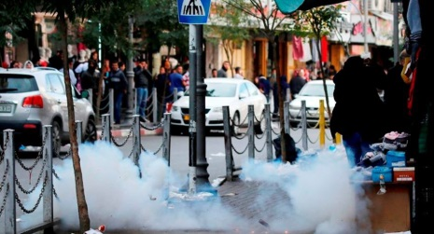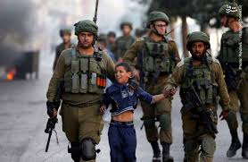
26/01/1398 | تاریخ انتشار: |  | ویژه های تصویری |  |  |  |  |  |  | *
* تجمع همبستگی با اسرای فلسطینی در برلین
فعالان حامی فلسطین امروز یکشنبه تجمعی را در شهر برلین در حمایت از اسرای فلسطینی در زندان های رژیم صهیونیستی برگزار کردند. تجمع کنندگان خواستار حمایت از اسرای فلسطینی در زندان های رژیم صهیونیستی شده و بر ضرورت گسترش تحرکات و فعالیت های همبستگی با آن ها تاکید کردند و از دولت آلمان خواستند موضعی متناسب با قوانین بین المللی و حقوق بشر اتخاذ و دست از حمایت از رژیم صهیونیستی بردارد.
* مانور نظامی ارتش صهیونیستی در کرانه باختری
ارتش "اسرائیل" بعدازظهر امروز دوشنبه اقدام به برگزاری مانوری نظامی در کرانه باختری خواهد کرد. در این مانور نیروهای مختلف و جنگ افزارهای ارتش شرکت خواهند کرد. این مانور قرار است تا روز چهارشنبه ادامه داشته باشد.
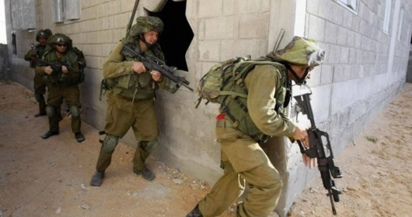
* اشغالگران صهیونیست استاندار قدس را بازداشت کردند
نظامیان صهیونیست بار دیگر عدنان غیث استاندار قدس را بازداشت کردند. منابع محلی در فلسطین اعلام کردند که نظامیان صهیونیست ۱۸ فلسطینی از جمله عدنان غیث استاندار قدس را به اتهام واهی مشارکت در اقدامات تروریستی در مناطق مختلف کرانه باختری رود اردن و قدس شرقی بازداشت کرده‌اند. این افراد برای بازجویی به بازداشتگاه منتقل شده‌اند.

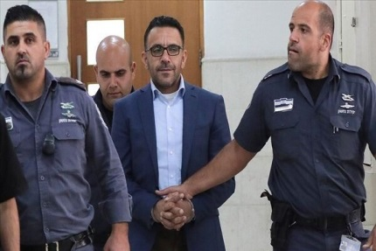
26/01/1398 |  | تاریخ انتشار: |  | روزنامه اسرائیل هایوم | منبع: |  | مقاله
نتانیاهو باید در باقیمانده دوره ترامپ به مساله فلسطین پایان دهد
نتانیاهو باید از فرصت باقیمانده دوره ریاست جمهوری ترامپ نهایت استفاده را نموده و مساله فلسطین را برای همیشه پایان دهد.
پس از 10 سال تلاش برای آماده کردن جهان و با توجه به اینکه احتمال دارد ترامپ مجدداً به عنوان رئیس جمهور آمریکا انتخاب نشود نتانیاهو باید از فرصت حدود یکسال و نیم باقیمانده از دوره ریاست جمهوری ترامپ استفاده کرده و مساله فلسطین را یکبار و برای همیشه پایان دهد.
شرایطی که کمتر پیش می آید آن است که لیبرال های لجوج در غرب هم اکنون در ضعف نسبی به سر می برند و دولت و مردم در اسرائیل به طور بی سابقه ای به جریان راستگرا جهت گیری کرده اند و از سوی دیگر در کاخ سفید مردی حضور دارد که دوستدار اسرائیل بوده و در گذشته هیچ کس مانند وی نبوده است و این فرصتی بسیار بی نظیر و کامل است.
اسرائیل هایوم ادامه داد: چند روز پس از اعلام توافق قرن طرف فلسطینی آن را رد خواهد کرد و بلافاصله نتانیاهو باید طرح تضمین حضور دائم اسرائیل در مناطق کنونی را بر روی میز بگذارد به طوری که خطوط شهرک های یهودی در اطراف قدس یکپارچه ترسیم شده و عرض و طول آن تمام کرانه باختری را در بر بگیرد و طبیعتاً باید متضمن حضور نظامی اسرائیل در تمام نقاط مهم نیز باشد.
همچنین باید پاسخ حقوق عرب های غیر نظامی این مناطق نیز داده شود که می توان آن را از طریق ایجاد کنفدرالی با اردن تامین کرد، نتانیاهو باید در دوره نخست وزیری پیش رو به مساله فلسطین پایان داده و آن را پشت سر بگذارد و هیچ کس مانند وی نمی تواند این کار را انجام دهد.
نتانیاهو می تواند با ایجاد انعطاف و افزایش بودجه کمک های خارجی اسرائیل این مساله را تحقق بخشد زیرا اسرائیل به طور خجالت آوری در پایین ترین سطح اختصاص بودجه های کمکی به کشورهای در حال توسعه در جهان قرار دارد و این با وجود آن است که تقاضا برای توانایی های اسرائیل بسیار زیاد است، اسرائیل نیاز فراوانی به گسترش و تحکیم خود روابط با کشورهای سراسر جهان دارد.
اختلاف نظرات داخلی اجازه حل و فصل مساله فلسطین را نمی دهد و با وجود آنکه نخست وزیر به خوبی اقدامات لازم برای انجام این ماموریت مهم را تشریح می کند اما سخنان خود را به خوبی اجرایی نمی کند به طوری که آژانس کمک های خارجی اسرائیل (مشاف) به جای آنکه رشد کند نابود شده است.
اموال یهودیان در سراسر جهان به همراه پیشنهادات آنان برای ایجاد بازارهای خصوصی و نظارت های اسرائیلی بر آنها، اسرائیل را به جایگاهی بی بدیل در عرصه بین الملل ارتقا خواهد داد و حتی می تواند خسارت های ناشی از تبلیغات فلسطینیان را کاهش دهد و این مساله باید یهودیان سراسر جهان را به یکدیگر مرتبط نماید.

